Турнір Кмітливих інформатиків

(позакласний захід з інформатики, 6-А та 6-Б класи

Вчитель Лимоня В.П.)
Мета:
- розвиток стійкого інтересу до інформатики;
- формування творчої особистості;
- формування комунікаційної компетенції;
- виховання поваги до суперника, стійкості, волі до перемоги, спритності;
- повторення й закріплення основного матеріалу в нестандартній формі;
- розширення зв'язків з іншими предметами.
Обладнання:
- ноутбук
- ПК
- проектор, екран
- картки з завданнями для команд
- бланки для журі
- робочі файли
- призи, грамоти
ПІДГОТОВЧИЙ ЕТАП
І. Вчитель за тиждень до турніру дає домашнє завдання командам (7+1чол.) придумати
- Назву команди
- Емблему команди(файл + А3)
- Девіз команди
- Привітання
- Два запитання суперникам
ІІ. Старшокласники готують
- ребуси, кросворд для конкурсів
- картки з роздатковим матеріалом
- електронну таблицю для підрахунку балів
СЦЕНАРІЙ ТУРНІРУ

На екрані презентація, яка буде ілюструвати хід турніру
Ведучий:
Комп’ютер – це буденна річ,
І кожен її має.
Хорошу доповідь зробить
Тобі допомагає.
Можливо, хочеться тобі
Розважитися трохи –
Багатий і цікавий світ
Відкрити допоможе.

Бо кожен з підлітків в наш час
Зазвичай полюбляє
До Інтернету заглянуть –
Він відповіді знає.

Скачати можна фільм чи гру,
Посидіти в «онлайні»,
Чат, форум, сайти - все
Знайоме і звичайне.

Застерігаємо вас ми,
Що варто пам’ятати
Про незвичайних «хижаків»,
Їм шансу не давати.

Тож не барімося,
до діла зараз конкурс проведем,
Та інформатиків умілих
Сьогодні тут ми віднайдем.

Ведучий 1: Доброго дня, вельмишановне товариство!
Ведучий 2: Доброго дня, шановні друзі!
Ведучий 1: Сьогодні ми раді вітати вас у цьому гостинному залі. Хтось з великих казав: «Якщо в календарі нічого немає, а на душі негаразди, то потрібно придумати маленьке свято і відзначити його».
Ведучий 2: І ось сьогодні у нас свято - турнір Веселих інформатиків за участю учнів
6-их класів.Влучним епіграфом до нашого турніру буде вислів: «Щоб усіх перемагати треба розум розвивати, гостре око, слух, терніння- і тоді прийде уміння».
Минають дні, минають роки,
Прогрес крокує повсякчас,
І вже новиночки науки
Прийшли до школи і до нас.
Просторий клас, а в нім – машини,
І кожному – як би пізнать.
Світ, що несе в собі таїни,
Твій розум прагне розгадать.
То ж не барімося, до діла
І зараз конкурс проведем,
Та інформатиків умілих
Сьогодні тут ми віднайдем.
Ведучий 1:

Інформатика — наука,
Про яку скажу вам так,
Що без неї не запустиш
Ні ракету, ні літак.

Ось включаю я комп'ютер,
Загорається екран,
Натискаю кнопку Enter
І пірнаю в океан.
Інтернету шир безмежна
У комп'ютері сидить.
Треба швидкість тут шалену,
щоб цей космос облетіть.

Поринаю з головою
Я в програми Word, Excel,
Ще й дзвіночка попрохаю
Не дзвонити цілий день.

Друзям всім своїм бажаю
Із комп'ютером дружить.
За плечима, я вважаю,
ці знання нам не носить.

Ведучий 2: Сьогоднішній конкурс буде оцінювати журі до складу якого ввійшли:...
Привітаймо наше журі оплесками.
Ведучий 1: Журі представлене, учасники готові? Ми з повним правом можемо розпочати перший конкурс.
Ведучий 2: А почнемо ми звісно зі знайомства. Умови конкурсу прості. Кожна команда повинна представити себе.
Ми починаємо перший конкурс «Представлення команд».
Ведучий 1: Перш ніж розпочати, я запрошую капітанів команд на жеребкування, за яким визначиться порядок виступів. (6-А, 6-Б)
Ведучий 2: Саме час нагадати журі і глядачам, що максимальна кількість балів за цей конкурс – 3 бали.
Ведучий 1: Отже, розпочнемо.
Ведучий 2: Ми запрошуємо 1-шу, 2-гу команду.
Команди представляють
- назву
- емблему
- девіз
Ведучий 1: Надаємо слово журі.
На екрані з’являється електрона таблиця з балами команд
Другий конкурс «Розминка»
(хто перший знає відповідь, підіймає руку.). Оцінюється кожне питання в 1б.
Перша команда
- Набір сигналів різної природи це? (повідомлення)
- Сукупність інформаційних процесів з використанням засобів збирання, отримання та накопичення інформації це? (Інформаційні технології)
- Пристрій яким можна керувати на екрані комп’ютером та має дві кнопки? (мишка)
- Як називають комп’ютер, установлений у певному приміщенні й постійно підключеним до електромережі? (персональний комп’ютер)
- Мережа, яку порівнюють з павутиною? (Інтернет)
Друга команда

- Як називається пристрій для друку? (принтер)
- Як називають набір програм, який забезпечує управління роботою комп’ютера? (операційна система)
- Набір даних, що зберігається в пам’яті комп’ютера та має ім’я. (файл)
- Основний пристрій, для виведення зображення з комп’ютера. (монітор)
10.До якого виду комп’ютерів відносяться ноутбуки та нетбуки? (портативні)

Ведучий 2: Наступний конкурс – «Домашнє завдання».
Ведучий 1: Кожна команда повинна була підготувати по питанню своїм суперникам. Правильна відповідь буде коштувати вам 1 бал. Цікаве питання може дати команді, яка його придумала, 0,5б.
Ведучий 2: Отже запрошуємо 1 команду. Ваше питання 2 команді.
Ведучий 1: Запрошуємо 2 команду. Ваше питання 1 команді.
Ведучий 1: Для свого рішучого слова запрошується журі.
На екрані з’являється електрона таблиця з балами команд
.
Ведучий 2: А зараз ми запрошуємо по 2 дуже творчих учасника з кожної команди отримати завдання для роботи в програмах PAINT тa WORD.
Ведучий 1: Завдання такі:
- Створити малюнок «Букет любій мамі» в графічному редакторі PAINT
- Створити грамоту для переможця цього турніру в текстовому редакторі WORD
Учасники сідають за комп’ютери та починають працювати
Ведучий 2: Поки по 2 представники від команд працюють за комп’ютерами, з іншими ми починаємо конкурс «Пантоміма».
Ведучий 1: Зараз команди за допомогою міміки й жестів будуть зображати той предмет з інформатики, що написаний у них на аркуші. Інші команди повинні відгадати, що вони зображають.
Ведучий 2: Прошу капітанів одержати в мене завдання. На підготовку командам дається 3 хв. За відгадане слово команда отримає 1 бал. За не відгадане знімається 1б у артистів.
На карточках написано: Зобразити мімікою й жестами:
для команди 1: сканер, монітор.
для команди 2: принтер, комп завис

Ведучий 2: Отже, слово командам. Запрошуємо команду.
По черзі команди демонструють свої мініатюри.
Ведучий 1: Слово журі.
На екрані з’являється електрона таблиця з балами команд.
Ведучий 2: Спасибі шановному журі, а тепер у нас
ВІДЕО-РОЗМИНКА «Весела кукурузка»
https://www.youtube.com/watch?v=0meG5Pn_iOI
Ведучий 1: Запрошуємо капітанів команд вийти на сцену. Вам необхідно назвати якомога більше внутрішніх пристроїв комп'ютера. Називати пристрої по черзі. Виграє той капітан, що назве більше всіх. Перше та друге місце принесе команді 2 та 1 бал відповідно.
Ведучий 2: Наступний конкурс «Розгадай кросворд». Як тільки одна команда справилась, конкурс закінчується.
Командам роздають листки з кросвордом. Кожна починає працювати за своїм столом.
 |  |  |  |  | Б | І | Т |  |  |  |  |  |  | 1. Наука, що вивчає інформацію та ЕОМ
 |  |  | П | Р | И | Н | Т | Е | Р |  |  |  |  | 2. Найменша одиниця інформації
 |  |  |  |  |  | Ф |  |  |  |  |  |  |  | 3. Пристрій виведення
 |  |  |  | П | Р | О | Ц | Е | С | О | Р |  |  | 4. Мозок комп'ютера
 |  |  |  |  |  | Р |  |  |  |  |  |  |  | 5. Найпоширеніший вид принтера
 |  |  |  |  |  | М |  |  |  |  |  |  |  | 6. Назва жорсткого диска
 |  |  |  |  | Л | А | З | Е | Р | Н | И | Й |  | 7. Пристрій введення
В | І | Н | Ч | Е | С | Т | Е | Р |  |  |  |  |  | 8. Вид пам'яті ПК
 |  |  |  |  | М | И | Ш | А
 |  |  |  |  |  | К
 |  | О | П | Е | Р | А | Т | И | В | Н | А

Ведучий 1: А щоб глядачі не сумували, ми з ними будемо розгадувати ребуси.
На екрані з’являється слайд з 4-ма ребусами. (память, компьютер, дисковод, программист [руcс.])

Ведучий 2: Хто знає відповідь, піднімає руку і отримує 1 бал для своєї команди.
Ведучий 1: Тим часом одна команда справилась з кросвордом, і всі здають свої листки журі.
На екрані з’являється слайд з правильно заповненим кросвордом.
Ведучий 2: Ми попросимо журі підбити підсумки цього конкурсу. За кожне відгадане слово – 0,5 бала.
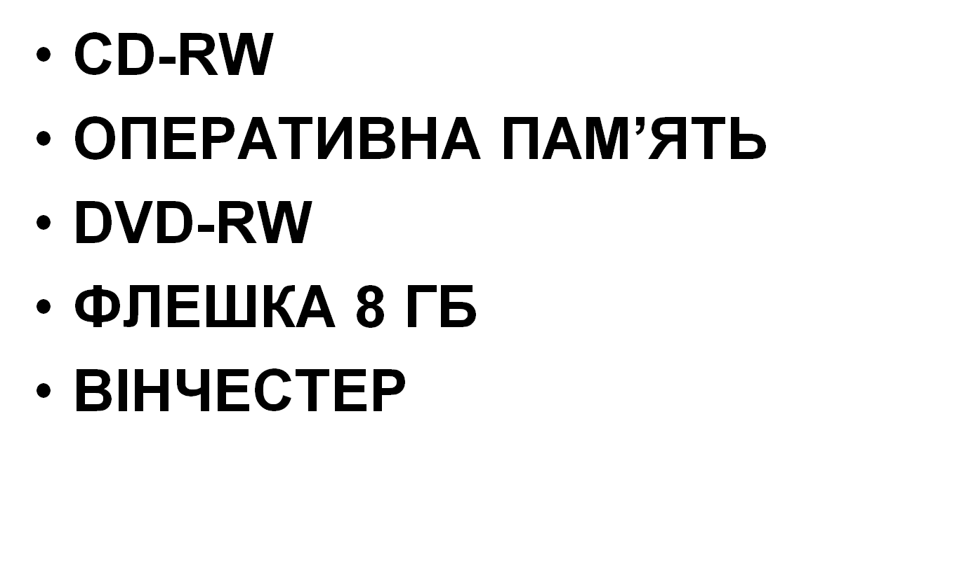
Ведучий 1: Запросимо дітей, які працювали за комп’ютерами. Поки копіюють їх файли на ноутбук, командам роздають карточки з різними видами комп’ютерної пам’яті.
Ведучий 2: Кожен з вас має карточку з якимось видом пам’яті. Учасники команди повинні стати так, щоб їх карточки показували пристрої у порядку зростання їх об’єму. Яка команда вишукується першою, отримає 2 бали, слідуюча.
Ведучий 1: А тепер настав час подивитися на екрані роботи наших художників та дизайнерів.
На екрані з’являється по черзі роботи учасників від різних команд:
малюнок «Букет любій мамі», створений в графічному редакторі PAINT
грамота для переможця цього турніру, створена в текстовому редакторі WORD
Ведучий 2: Прошу наше журі та глядачів оцінити роботи в діапазоні від 1 до 3 балів.
Ведучий 1: Слово журі.
На екрані з’являється електрона таблиця з балами команд.
Ведучий 2: Нарешті дочекались! Найвеселіший конкурс – бліц-турнір. Правила прості – хто знає відповідь, той піднімає руку. За викрики командам знімається 1 бал. За кожну правильну відповідь ви отримуєте по 1 балу.
Ведучий 1:
- Найголовніший пристрій ПК (процесор)
- Пристрій для підключення до Інтернету (модем)
- Скільки байт в 1 Кілобайті (1024)
- Шкідлива програма (вірус)
- Пристрій для введення текстової та графічної інформації з паперу в комп’ютер (сканер)
- Пристрій для виведення текстової та графічної інформації на друк (принтер)
- Програма для створення презентацій (POWER POINT)
- Програма для створення електронних таблиць (EXCEL)
- Програма для створення та редагування малюнків (PAINT)
- Програма для створення текстових документів (WORD)
- Як викликати контекстне меню? (правою кнопкою)
- WINDOWS XP – це …(операційна система)
- Пристрій введення (3 шт)
- Пристрій виведення (3 шт)
Ведучий 2: Ну а поки журі рахує, то я розповім вам щось цікавеньке:
  - Близько 400 років тому винайшли механічну обчислювальну машину.
  - Близько 150 років тому винайшли друкарську машинку.
  - 80 років тому була здійснена перша телевізійна передача.
  - 70 років тому зроблений перший електронний комп’ютер.
  - 57 років тому початок кольорового телемовлення.
  - 30 років тому виник Інтернет
Ведучий 1: Ну а тепер журі підведе підсумки нашого турніру. Слово журі. Нагородження переможців

